Тема: Ліплення народної іграшки. Коник.
У кожного із вас удома багато іграшок. Коли ви у школі, вони за вами скучають, а при зустрічі радіють і дуже хочуть, щоб ви з ними гралися.
Що для нас іграшка? Вона виховує нас від самого народження. Вона вчить нас грати, розширює пізнання про світ, про свій народ, побут, традиції, збагачує духовний світ.
Існує величезна кількість сучасних іграшок, але вони ніколи не зможуть замінити народних. На своїх заняттях ми вже торкались багатющого світу етнічних прадавніх і давніх іграшок. Давайте пригадаємо:
- Чим гралися сто-двісті-тисяча років тому хлопчики й дівчатка?
- Які іграшки були в них? З чого робилися? Як з ними гралися дітки?
- Чи любили вони їх – своїх друзів, зроблених із золи, дерева чи соломи, трави або квітів, гарбузів, горіхів, іграшок з глини, дроту, ниток, шкіри, пір'я, хутра, ганчір’я, тіста чи сиру?
-- А хто ж майстрував цих чудових вовчиків, півників, качечок, пташенят, возиків, лялечок-немовляток і лялечок-княгинь?
Пропоную вам виліпити з пластиліну маленьку копію тієї іграшки, з якою любили гратися в дитинстві наші пращури, і тоді іграшок у вас стане ще більше. Це буде – найпростіший етноконик.
Отже, сьогодні кожний із вас зробить свою іграшку.
Візьміть шматочок пластиліну у свої теплі руки. Відчуваєте, який він м'який і податливий? Його можна вдавити, витягнути, приплюснути.
Намагайтеся ліпити акуратно. Нехай форма ніби проростає з живого пластилінового шматочка.
Тепер розгляньмо, з яких частин складатиметься наш коник. У коника є тулуб, голова, шия, чотири ноги та хвіст. Подивіться уважно на те, яку форму має голова коника, які у нього вуха, яка сильна шия. Коник у нас найпростіший - суцільний
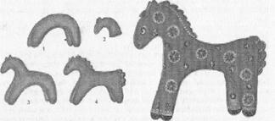
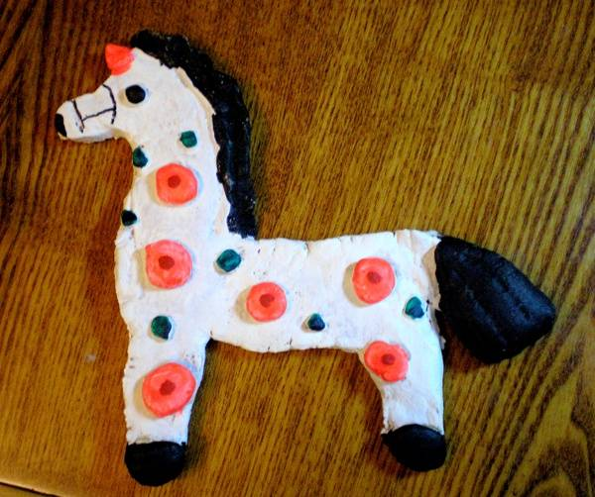

1. Розкачати пластилін у товстий валик. Кінці валика зігнути дугою, стеком зробити розрізи і пальцями сформувати передні та задні ноги.
2.Відірвати чи відрізати від пластиліну шматочки для шиї та хвоста.
3. Виліпити голову і окремо два валика для вушок. З’єднати голову з тулубом, а вушка прикріпити до голови.
4.Зробити мордочку, стеком виділити очі, ніс. Зарівняти нерівності та надати фігурі характерних ознак.
(Інший прийом: працюємо з одним великим шматком пластиліну; голову і вушка робимо способом відтягування від загальної форми ).
5. Коники були улюбленими іграшками хлопчиків ще у трипільську добу. Образ коня – один із поширених у народній творчості слов'янських народів, він пов'язаний з давніми язичницькими віруваннями. Кінь символізував одного з наймогутніших богів - Бога Сонця. Вірні чотириногі друзі прислужилися і українським козакам. Існував навіть такий звичай – йдучи записуватися до війська, козак повинен був мати коня. Даючи обіцянку, козаки казали: «Клянусь конем». І це була найвища клятва.
Фігурка нашого коника також зберегла ознаки своїх середньовічних прототипів. Вона має найпростішу архаїчну форму, ліпиться без деталізації, тулуб і голова – спрощені, схематизовані. І зараз ми її орнаментуємо.
6. Подивіться на кольорову картинку з коником.
На фігурках коника бачимо крапки, квіти, ще можуть бути гілки, хвилясті лінії, мазки, зеленого, жовтого, коричневого кольорів. Орнамент зроблено ніби поспіхом, але це на перший погляд. Насправді, в цих розписах закладений глибокий зміст, здобутий досвідом життя та праці багатьох поколінь. Гілка з широким зеленим листям - рослина, що втілює земний світ, або просто землю; кривулька - здавна відомий символ води; сонце з крапочками - світло, небо, космос. Отже, іграшка містить у своєму образі дуже давню символіку світоустрою з трьох сфер - земної , небесної та підземної.
- Розмалюйте своїх коників.
Сьогодні ви плідно попрацювали; збагатили знання про етнічну іграшку; набули навичок роботи з пластиліном способом об’ємного ліплення різними техніками.
Вам сподобались ваші коники?
А чи подобається вірш А. Костецького "Найкраща іграшка".?

- Не вгадать тобі нізащо,
котра з іграшок - найкраща!
- Знаю! Трактор заводний.
- Зовсім ні.
- Електрронна залізниця!
- Помилився.
- Ну, тоді це пароплав!
- Не вгадав.
- Зрозуміло, це - літак!
- Знов не так.
Добре, відповідь я дам:
та, яку зробив ти сам.

Дякую за роботу, будьте здорові! Тетяна Володимирівна.

